Физика + Биология.
Крупнейшие черепахи Галапагосских островов.

Зеленая черепаха

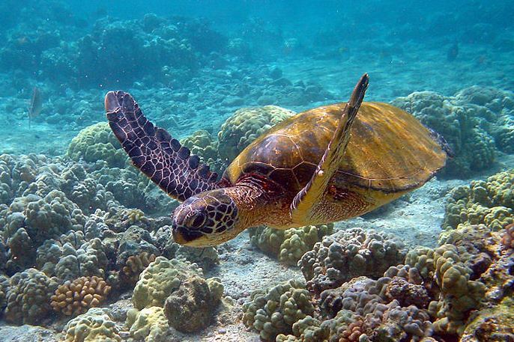
Зеленая черепаха – морская черепаха, она обитает в тропических и субтропических водах Мирового океана. Ее вес может достигать 200 кг, а длина от 75 до 150 см. Зеленые черепахи живут до 80 лет. У самцов хвосты длиннее, чем у самок, достигают 20 см. Панцирь зеленой черепахи уплощенный, темно-зеленого или темно-коричневого цвета, с полосками и пятнами желтого цвета. Живот светло-желтого цвета. Конечности – ласты, при чем, передние крупнее задних. У зеленой черепахи большая голова и закругленная мордочка. Зубов у нее нет, поэтому она кусает и измельчает пищу твердыми краями челюсти.
Всю жизнь зеленые черепахи проводят в воде, выбираются на сушу только чтобы отложить в песок яйца. Они держатся прибрежной зоны, глубиной до 6 м. В открытые воды уплывают редко. Питаются зеленые черепахи в основном растительной пищей. Дышат они легкими, часто всплывая глотнуть воздуха, во время активного движения. В состоянии покоя или сна они могут не выныривать по нескольку часов.
Развивает скорость до 10 км/ч
Слоновая черепаха.
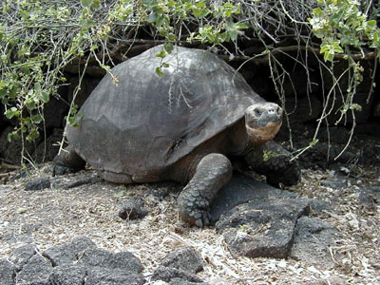
СЛОНОВАЯ ЧЕРЕПАХА обитает на Галапагосских островах. Ее панцирь достигает 110 см в длину и 60 см в высоту. Толстые и мощные столбообразные ноги поддерживают тяжеловесное туловище. Вес составляет около 200 кг. Карапакс (панцирь) довольно круто опускается сзади, а спереди почти не загибается книзу, оставляя широкое отверстие для передних ног и длинной сравнительно тонкой шеи. Слоновые черепахи являются, наиболее яркой достопримечательностью Галапагосских островов.
Развивает скорость около 0,3 км/ч.

Задача.
Условие: из одной точки, вдоль побережья острова Марчена, начали огибать остров в противоположных направлениях две черепахи: зеленая черепаха (со средней скоростью 5км/ч) и слоновая черепаха (со средней скоростью 0,3км/ч). Сколько времени им потребуется, чтобы встретиться, и какое расстояние преодолеет каждая из них, если длина побережья составляет 40,4км?

t=?  S₁=?  S₂=? | Решение
S=40,4 км  V₁=5 км/ч  V₂=0,3 км/ч | V=S/t  V_{общ} = 5км/ч + 0,3км/ч = 5,3км/ч;  t=40,4км / 5,3км/ч~7,6ч;  S₁=5км/ч * 7,6ч = 38км;  S₂= 0,3км/ч * 7,6ч = 2,28км.
t~7,6ч = 27 360с
S₁= 38км = 38 000м
S₂= 2,28км = 2280м
Ответ: t~ 27 360с; S₁= 38 000м; S₂ = 2280м.

Список использованной литературы:
Гиляров М. С. «Биологический энциклопедический словарь» 1986г.
Работу выполнил ученик 7 «Б» класса Гелих Владислав.

